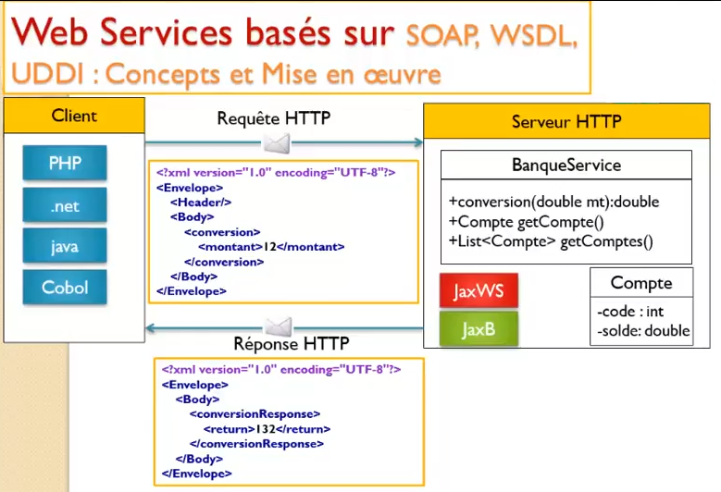

**Comment développer un web service JAX-WS**

* Création d’un web service java en utilisant la spécification JaxWS qui permet de :
* Convertir un montant de l’euro en Gourde Haïtien
* Consulter un compte sachant son code
* Consulter une liste de comptes
* Développer le web service
* Déployer le web service
* Un serveur http
* Un conteneur WS(JaxWS, AXIS, CXF, etc.)
* Tester le web service avec un analyser SOAP
* SoapUI
* Vous pouvez aussi utiliser Oxygen
* Créer un client Java
* Créer un client JSP
* Vous pouvez créer d’autres clients : .NET, PHP

**Architecture Client JAVA**

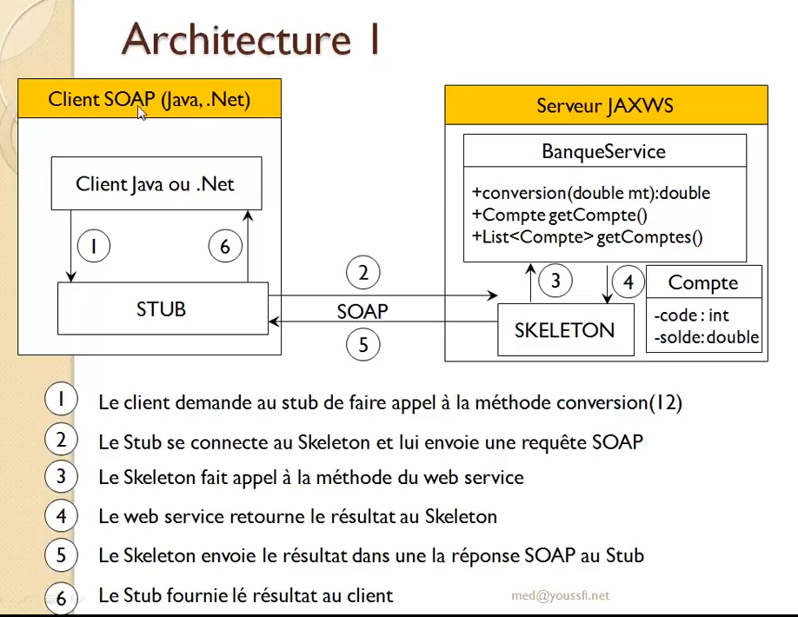

**Proxy Stub – Skeleton :** Le client Java va communiquer avec le web service par les intermédiaires Stub coté Client, et Skeleton coté Serveur.

**Architecture Client JSP**

